Universitatea Politehnica din Bucureşti - Facultatea de Electronică şi Telecomunicaţii

Proiect Dispozitive şi Circuite Electronice

Amplificator de audio frecventa

Numele Ionescu Eduard - Nicolae Prof.coordonator: Florin Draghici
Grupa 444D

- Tema proiectului

N=30

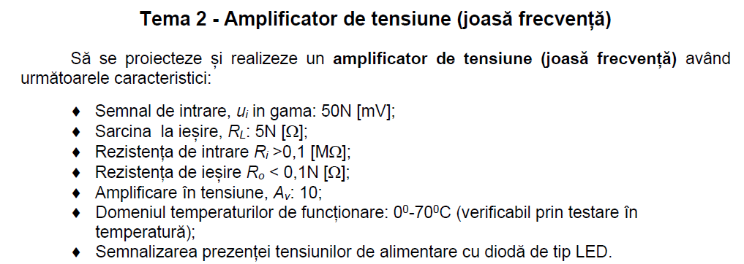

Vin=1.5V
RL=150 ohmi
Av=10

Introducere

Deoarece amplificatorul operaţional este un circuit complex care conţine zeci de componente (tranzistoare, rezistoare), pentru a se putea studia montajele realizate cu amplificatorul operaţional se înlocuieşte cu un circuit echivalent, pe care se pot aplica uşor teoremele lui Kirchhoff. Acest circuit care, văzut din exterior, se comportă ca şi un amplificator operaţional pe care îl înlocuieşte, se numeşte model de circuit.
Deşi amplificatorul operaţional nu există, cele reale sunt destul de apropiate de acest concept. Pentru o aplicaţie dată, proiectantul de cirucit trebuie să selecţioneze acel amplificator operaţional ale cărui imperfecţiuni (abateri de la idealitate) nu degradează semnificativ performanţele ce s-ar putea obţine cu un amplificator operaţional ideal. Este de dorit ca amplificatorul operaţional folosit într-o anumită aplicaţie să fie cât mai aproape de amplificatorul operaţional ideal. Se presupune că amplificatorul operaţional se caracterizează prin :
- impedanţă de intrare, vazută între cele doua intrări, infinită,
- impedanţă de ieşire, vazută între terminalul de ieşire şi masă, nulă, , deci nu apare nici o rezistenţă în serie cu sursa dependentă de tensiune.

Amplificatorul utilizeaza o schema bloc de amplificator in clasa AB, aceasta este impartita in principal in doua sectiuni: partea intrare si semnal mic si partea de amplificare in tensiune. Aceasta impartire este realizata tocmai pentru a utiliza etaje specializate fie pentru a realiza amplificare in curent fie pentru a realiza o amplificare in tensiune.
Etajul de intrare are rolul de a realiza adaptarea de impedanta intre sursa de semnal si urmatorul etaj, adica o adaptare de la impedanta mare la impedanta mica.
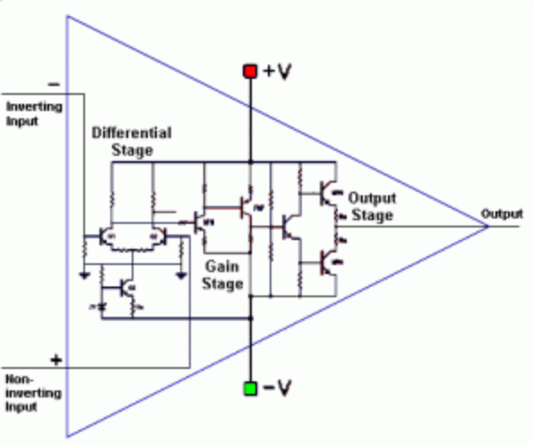
Al doilea etaj are o amplificare foarte mare in bucla deschisa, de aceea este obligatoriu sa se utilizeze o bucla de reactie negativa pentru a reduce amplificarea la o valoare utila.
Cele doua etaje sunt conectate in cascada, din acest motiv factorii lor de amplificare se inmultesc, totusi primul etaj este responsabil pentru toata amplificarea in tensiune.
Pentru a tine fixa valoarea amplificarii, vom utiliza o retea de reactie negativa globala, acesta retea de reactie culege o fractiune din semnalul de la iesire si il intoare la intrare neinversoare pentru a inchide bucla.
Reteaua de reactie negativa reduca amplificarea la o valoare utilizabila dar in acelasi timp are si un rol important in ceea ce priveste stabilitatea amplificatorului si imunitatea sa la oscilatii.

Functionarea

Rolul acestui amplificator este de a realiza atat o amplificare in tensiune cat si una in curent, din acest motiv se utilizeaza etaje dedicate pentru fiecare dintre aceste sarcini.
Etajul de intrare are ca rol principal realizarea unei adaptari intre sursa de semnal si amplificator dar acesta este in acelasi timp principalul etaj responsabil pentru rejectarea riplului sursei de alimentare deci cel care stabileste raportul semnal-zgomot.
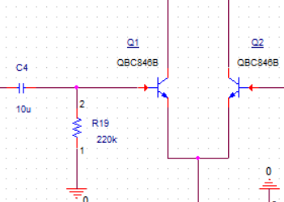

Etajul diferential este cel mai performant tip de etaj utilizat la intrare, insa caracteristicile acestuia pot fi mult imbunatatite utilizand anumite elemente aditionale.

Etajul amplificator diferential este realizat in principal cu tranzistoarele Q₁ si Q_{2.} Pentru a imbunatati performantele acestuia in ceea ce priveste stabilitatea, viteza, castigul si raportul semnal zgomot, vom utiliza alte etaje auxiliare (sursa de curent constant si oglinda de curent).
Tranzistoarele Q₁ si Q₂ sunt de tipul BC846, tranzistoare bipolare NPN in capsula SOT23 SMD. Sursa de curent constant furnizeaza aproximativ 1mA prin fiecare din tranzistoarele Q₁ si Q₂ iar tensiunea colector-emitor este mult mai mica decat valoarea maxima admisa, asadar acestea functioneaza fara risc de defectare.

Curentii prin etajul diferential respecta urmatoarea relatie:

I_{C1} + I_{C2}= I_{C5}

Rezistorul R₂₀ este dimensionat astfel incat pe el sa se produca o cadere de tensiune de circa 0.5-0.6V astfel incat sa se deschida tranzistorul Q6 ce formeaza urmatorul etaj de amplificare.
Pentru a echilibra caderea de tensiune pe care R₂₀ o produce in colectorul lui Q1, am prevazut rezistorul R23 in colectorul lui Q2 care va produce aceeasi cadere de tensiune, astfel functionarea etajului diferential nu este perturbata.

Sursa de curent constant realizata cu Q5 si R3 are rolul de a furniza un curent de valoare fixa prin etajul diferential indiferent de valoarea sarcinii sau a tensiunii de alimentare, astfel etajul de intrare este imun la variatiile tensiunii de alimentare.

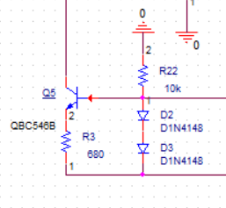
Pentru aceasta sursă de curent constant se foloseşte un tranzistor NPN de tipul BC846, curentul prin acesta este dat de urmatoarea relatie:
Ic5 = (2Vf-Vbe)/R3 = 1mA teoretic

Diodele D2 si D3 formeaza o referinta de tensiune astfel incat sa furnizeze 2Vf=1.2V pentru tranzistorul Q5. Diodele sunt mentinute in conductie la un curent de circa 2mA cu ajutorul lui R22.
Id2=Id3 = (Vcc-2Vf)/R22

Principalii parametri ai AD utilizaţi pentru a caracteriza funcţionarea în regim dynamic sunt tensiunile de mod comun şi cele de mod diferenţial.
Tensiunile de mod comun reprezintă semisuma tensiunilor măsurate în raport cu masa,în două puncte omoloage ale circuitului.
Tensiunile de mod diferenţial reprezintă diferenţa tensiunilor măsurate în raport cu masa, în două puncte omoloage ale circuitului.
Astfel, la intrarea AD, tensiunile de mod comun şi cele de mod diferenţial se notează:
U_{ic} = (u_{i1}+u_{i2})/2
U_{id}= u_{i1-} u_{i2}

Relaţii asemănătoare se pot scrie şi pentru circuitul de ieşire al AD:
U_{oc} = (u_{o1}+u_{o2})/2
U_{od}= u_{o1-} u_{o2}

Calculul amplificării de mod diferenţial, Add, se face dupa expresia:
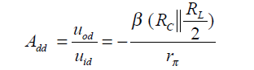
Determinarea rezistenţei de intrare diferenţiale, Rid se face dupa expreia:
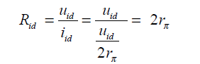
Unde

Astfel rezulta r_{π}=10kohm si A_{dd}=25

Pentru ca amplificatorul sa poata reproduce ambele alternante ale semnalului sinusoidal trebuie sa realizam alimentarea din doua surse de tensiune, astfel se utilizeaza doua surse identice, dar conectate diferit ca polaritate. Deoarece vom aveam Aout=15V rezulta ca avem nevoie de surse de alimentare ceva mai mari de atat si vom alege valoarea de 20V pentru Vcc.
Condensatorul C4 realizeaza o separare in CC a sursei de semnal catre amplificator, astfel incat sa nu influenteze punctul static de functionare al primului etaj din amplificator.
Rezistenta de intrare in amplificator este stabilita de valoarea rezistorului R19 si este de circa 220k.
Valoarea condensatorului C4 se alege astfel incat reactanta acestuia la cea mai joasa frecventa de lucru sa fie mica in comparatie cu valoarea lui R19.
Zc=1/2𝜋 fC

Etajul pilot sau amplificator in tensiune este realizat cu tranzistorul
Q6, acesta alcatuieste un etaj de tip emitor comun cu o amplificare foarte mare in tensiune si are ca sarcina un generatorul de curent constant realizat cu Q7.
Pentru a putea furniza curentul necesar sarcinii, dorim un curent de aproximativ 5-10mA prin tranzistorul Q6, astfel folosim o sursa de curent constant realizata cu un tranzistor NPN conectat la aceeasi referinta de tensiune realizata de diodele D2 si D3.
Ic7 = (2Vf-Vbe)/R21 = 10mA teoretic, dar va fi mai mica in realitate

Amplificarea in tensiune a etajului emitor comun depinde de rezistenta interna de emitor si de rezistenta vazuta in colector (adica a sursei de curent constant) si se poate calcula astfel:
A_{v6} = R_{c6}/R_{E6}
unde r_{E}=V_{T}/Ic si Rc=V_{A}/Ic
(V_{A} = tensiunea Early si Vt=25mV)

Rc=100V/10mA= 10k si r_{E =} 2.5ohmi, rezulta Av6=4000

Observatie: Valoarea finala pentru amplificarea in tensiune este stabilita de reteaua de reactie si nu depinde de valorea amplificarii pe fiecare etaj.
Condensatorul C6 are rolul de a limita valoarea amplificarii la frecvente inalte prin efect Miller, din afara spectrului util pentru noi, astfel incat sa nu se produca oscilatii parazite.

Etajul amplificator in curent (Q8 si Q9), numit mai adesea etaj final, are rolul de a realiza o adaptare intre etajele de curent mic si impedanta redusa a sarcinii. Dorim ca acest etaj sa amplifice doar in curent iar amplificarea in tensiune sa fie unitara.
Pentru a indeplini conditia amplificarii in tensiune vom utiliza o conexiune de tip colector comun utilizand o pereche de tranzistoare bipolare complementare.
Cele doua tranzistoare complementare (Q8 si Q9) sunt legate intr-o configuratie push-pull specifica amplificatoarelor in clasa B.
Tranzistorul Q10 formeaza impreuna cu P2 un circuit de tip „superdioda” adica un multiplicator al tensiunii Vbe. Din P2 se poate regla valoarea acestei tensiuni astfel incat sa obtinem un curent de colector de circa 1mA pentru tranzistoarele finale. Acest curent nu trebuie sa aiba valoare prea mare pentru a preveni disipatia inutila de putere.
S-a utilizat circuitul superdioda pentru a polariza in deschidere tranzistoarele din etajul final, rezultand o reducere a distorsiunilor la semnal mic. Circuitul superdioda face ca functionarea etajului final sa fie in clasa AB, asadar merge in clasa A la semnal mic (<0.7V) si trece in clasa B pentru semnal mare.
Rezistenta de intrare in etajul colector comun este data de valorea rezistentei interne de emitor si de factorul de amplificare in curent:
R_{in}=β*r_{E} unde r_{E}=V_{T}/Ic
Rezulta r_{E=}0.25ohmi pt Ic=100mA si R_{in=}2.5k, Vt=25mV

Rezistenta de iesire a etajul colector comun este data de valorea rezistentei vazuta in baza etajului si de factorul de amplificare in curent:
Ro= r_{E}+ R_{b}/β
Unde Rb este rezistenta de iesire a etajului precedent:
Rb= R_{o6}= r_{E6} + R₂₀/(β+1) = 2.5 + 6 = 8.5 ohmi
Rezulta rezistenta de iesire pentru final etajul colector comun de:
Ro= r_{E}+ R_{b}/β = 0.35 ohmi aproximativ

Reteaua de reactie negativa

Pentru a controla si a tine stabila valoarea amplificarii, vom utiliza o retea de reactie negativa globala, acesta retea de reactie culege o fractiune din semnalul de la iesire si il intoare la intrare inversoare pentru a inchide bucla.
Reteaua de reactie negativa face ca valoarea amplificarii sa fie data doar de valoarea unor componente pasive, astfel incat sa nu depinda de alti factori.
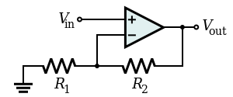

Am folosit o configuratie de amplificator inversor la care valoarea amplificarii in tensiune este data de relatia:
A_{V}=1+ R₂/R2₁
In schema reala, reteaua de reactie este alcatuita din R₁₇ si R₁₆ :
A_{v}=1+ R₁₇/R16
Pentru determinarea valorilor necesare obtinerii unei amplificari Av=10 fixam R16=1kΩ R17=9.1kΩ.
Condensatorul C5 realizeaza o separare in CC a sarcinii fata de amplificator, astfel incat sa nu influenteze punctul static de functionare al ultimului etaj din amplificator.

Valoarea condensatorului C5 se alege astfel incat reactanta acestuia la cea mai joasa frecventa de lucru sa fie mica in comparatie cu valoarea lui RL.
Zc=1/2𝜋 f*C5

Schema amplificatorului

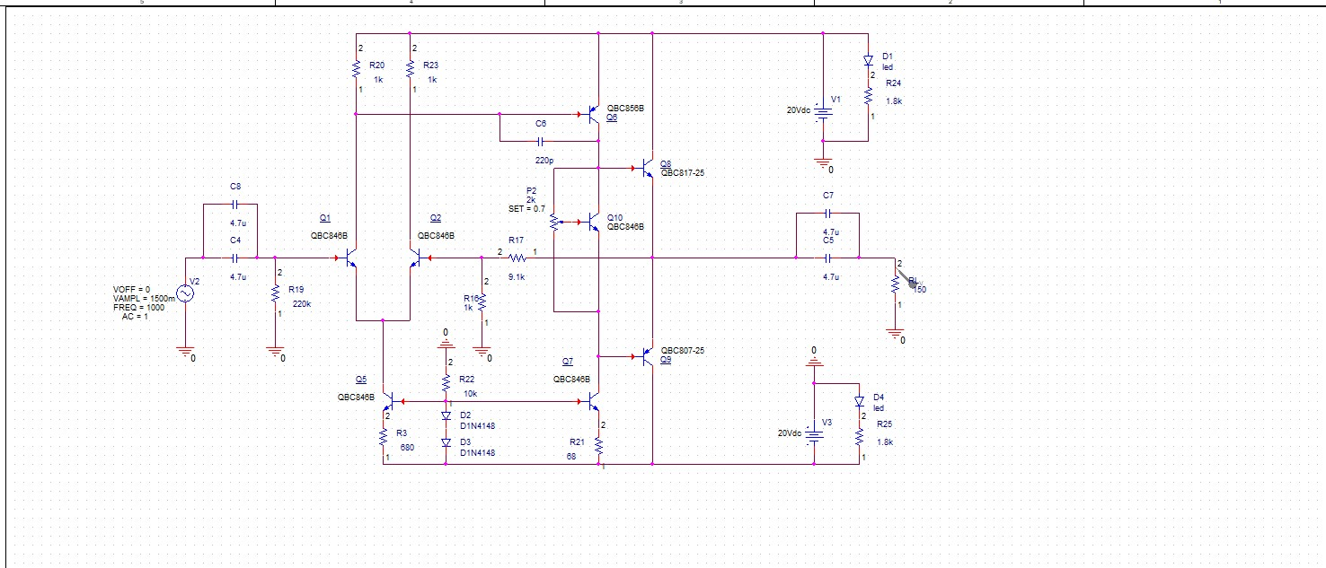

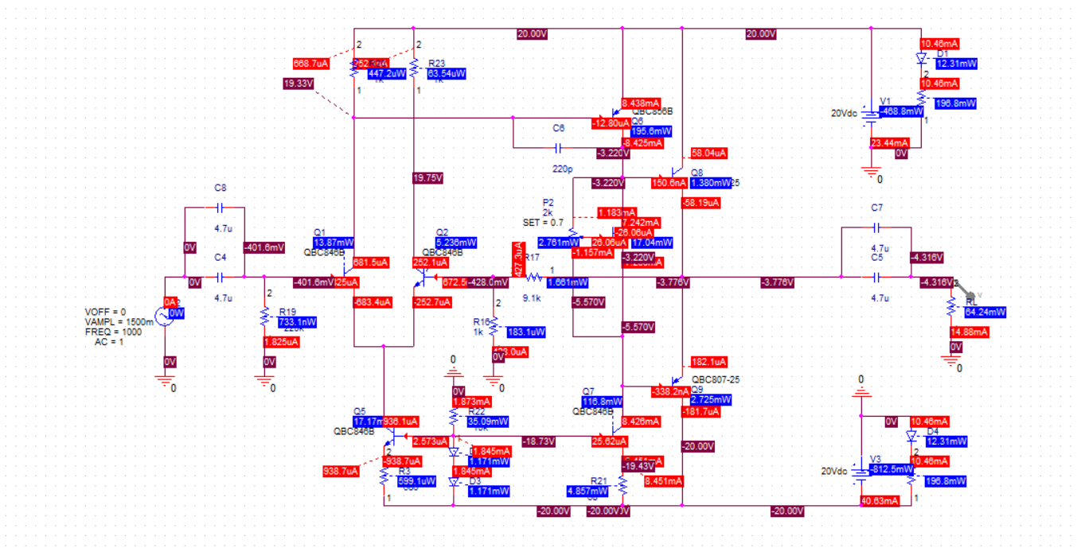

Simularea

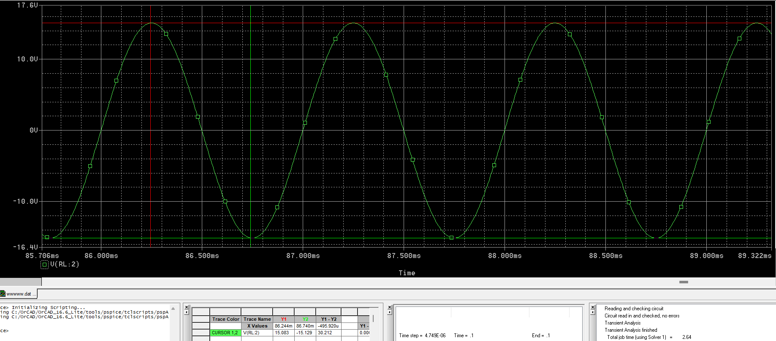
Fig.1 Semnalul de la iesire din amplificator

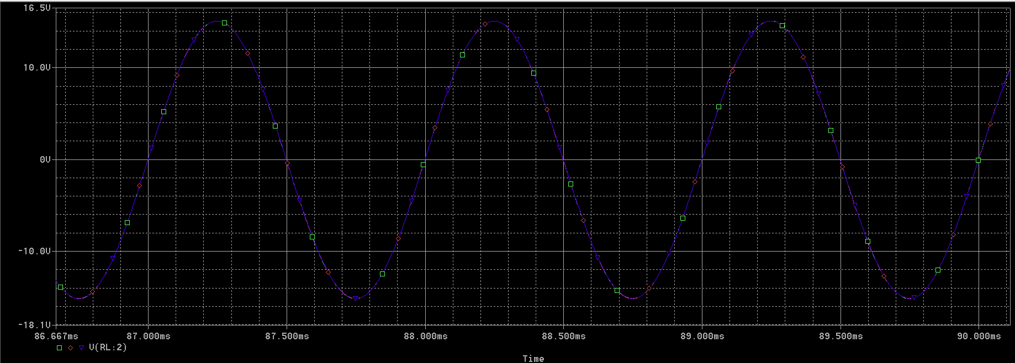
Simulare la temperaturile 0,25,70 grade

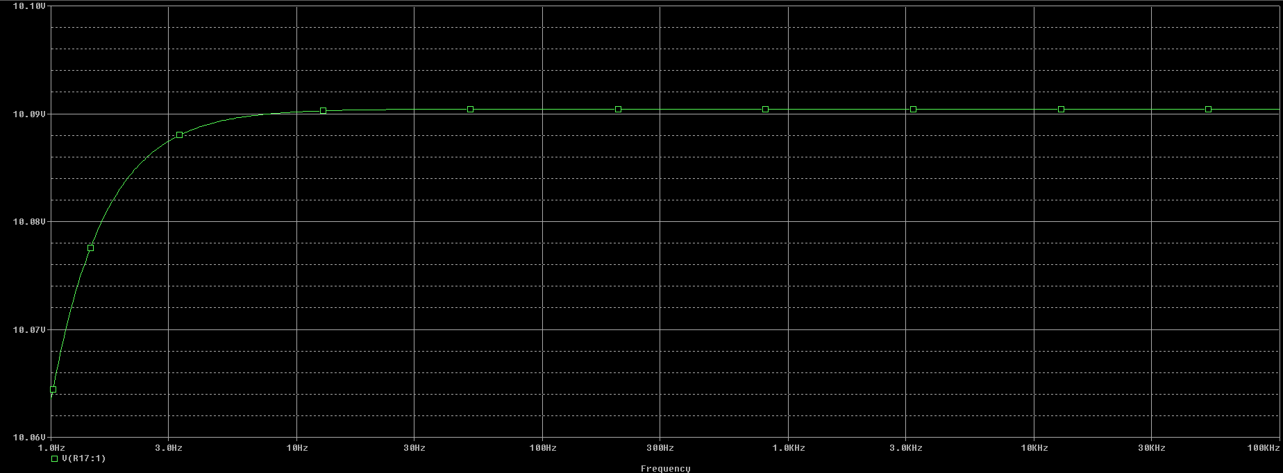
Raspunsul in frecventa al amplificatorului

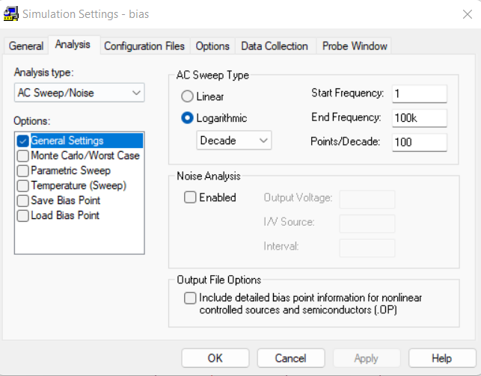
Setarile pentru simularea AC

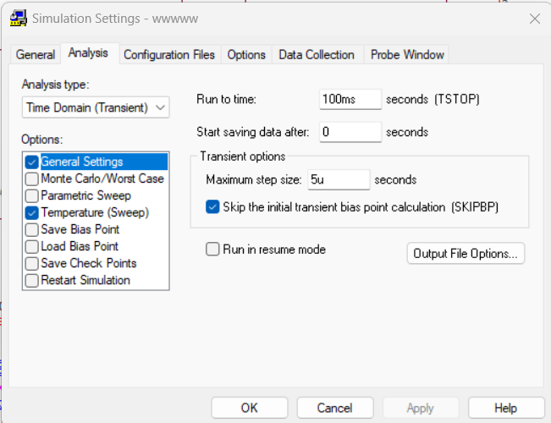

Setarile pentru simularea Transient + temperatura

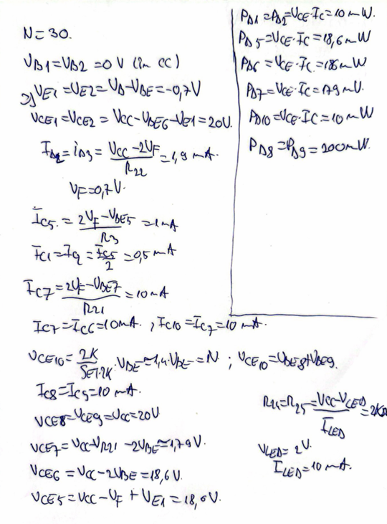
Calcul Analitic

Bill of materials

1 4 C4,C5, C7, C8 4.7u
2 1 C6 220p
3 2 D1,D4 led
4 2 D2,D3 D1N4148
5 1 P2 2k
6 5 Q1,Q2,Q5,Q7,Q10 QBC846B
7 1 Q6 QBC856B
8 1 Q8 QBC817-25
9 1 Q9 QBC807-25
10 1 RL 150
11 1 R3 680
12 3 R16,R20,R23 1k
13 1 R17 9.1k
14 1 R19 220k
15 1 R21 68
16 1 R22 10k
17 2 R24,R25 1.8k

